

^{Milí zákazníci}

Kožušníctvo - Krajčírstvo Ružomberok Mostová 19 (nad Letkovou cukrárňou) naďalej ponúka svoje služby v Liptovskej Lúžnej č.d. 423.

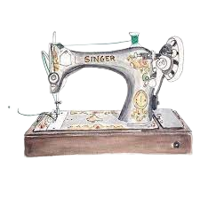
Svoje objednávky si neváhajte zavolať na t.č. 0905 296 299 p. Kubasová.

^{Ponúkam:}

^{Úprava a oprava odevov}

^{Prešívanie zipsov}

Úprava a oprava kožušinových výrobkov

Šitie pánskych krojovaných viest

